IB Broučku pozor červená!
09.05. – 13.05.22
TÉMA TÝDNE: Do ZOO já chodím rád, bydlí tam můj kamarád!
(Cíl: Poznat zvířata žijící v ZOO, pojmenovat je, vědět, jak se máme v ZOO chovat, proč zvířata nekrmíme. Vědět o exotických zvířatech žijících ve volné přírodě.
Poznat rozmanitost živých tvorů, jejich obrázky vyhledávat v knihách.)
Pondělí  Téma dne: Žirafa | Ranní hry - v herně v centrech aktivit dle volby a fantazie dětí, vyhledávání obrázků exotických zvířat v knihách, encyklopediích, časopisech, omalovánky k tématu (papoušek – vybarvování dle čísel)  PCH – nácvik choreografie ,,Zoo‘‘ (CD Cvičíme s Míšou)  RKK – přivítání kamarádů (Pojďte děti, pojďte sem), motivační básnička: ,,Žirafa‘‘ rozumová výchova: poznávání zvířat na obrázku + povídání, kde žijí (práce s glóbem) + třídění zvířat dle pohybu (kdo leze, létá, chodí,..)  Hlavní činnost – motivační pohádka: ,,Krtek v ZOO‘‘ (Která zvířata se v pohádce objevila? + procvičování protikladů – hubený X tlustý, hladký X hrubý atd.) + PČ: ,,Žirafa‘‘  - zhodnocení dne + příprava na PV  spaní: četba pohádky z knihy Zvířátka ze ZOO
Úterý  Téma dne: Pět minut v Africe | Ranní hry - v herně v centrech aktivit dle volby dětí, grafomotorická cvičení (slon jedním tahem, klece zvířátek – svislé čáry), Albi tužka – Zvířátka v ZOO, Svět zvířat  PCH – dětská jóga (tygřík, velbloud, orel, opice, krokodýl, lvíče)  RKK – nástěnný kalendář, poznávání zvířat – dle vzorů srsti (využití barevných papírů) diskuze: Proč chováme zvířata v ZOO? Můžeme zvířata v ZOO krmit? Kde zvířata žijí v přírodě? (na poušti, v džungli, v lese...) + vytleskávání názvů zvířat  Hlavní činnost – HVČ: nácvik písně + tanečku: ,,Pět minut v Africe‘‘ + pracovní list: ,,Zvířata ze ZOO‘‘ – poznávání písmen  - zhodnocení dne + příprava na PV  spaní: četba pohádky z knihy Zvířátka ze ZOO
Středa  Téma dne: Želva  VÝLET DO BIOPARKU GYMNÁZIA TEPLICE | Ranní hry - v herně v centrech aktivit dle volby a fantazie dětí, společná práce – vybarvování slona temperami, modelování zvířátek z plastické modelíny, stavění ohrádek pro zvířata (třídění domácí x exotická)  PCH – ,,Závody želv‘‘  RKK – opakování písničky, básničky sestavování obrázků zvířat zvířátkové hádanky poznávání stejných hlásek (spojování obrázků zvířat začínající na stejnou hlásku)  Hlavní činnost – diskuze: ,,Která zvířata se líhnou z vajec?‘‘ + ukázka videa líhnutí želv + společná příprava zeleninového salátu  - zhodnocení dne + příprava na PV  spaní: četba pohádky z knihy: Zvířátka ze ZOO
Čtvrtek  Téma dne: Jóga pro děti – výlet do ZOO | Ranní hry - v herně v centrech aktivit dle volby a fantazie dětí, u stolečků – pexeso, puzzle, opisování slov - správné držení tužky, učení se tvarů písmen (MEDVĚD...)  RKK – přivítání se s kamarády (Dobré ráno, dobrý den) práce s obrázky: ,,Schovávaná‘‘ ZOO kvíz (viz publikace: Se Šikulou za zvířátky)  Hlavní činnost – TVČ: motivované cvičení - ,,Výlet do ZOO‘‘ (jóga)  - zhodnocení dne + příprava na PV  spaní: četba pohádky z knihy: Zvířátka ze ZOO
Pátek  Téma dne: Jak se Žofka stala ředitelkou ZOO | Ranní hry - v herně v centrech aktivit dle volby dětí, výroba plameňáků z papíru, hry se zvířecími figurkami  PCH – ,,Na černé a rezavé opičky‘‘  RKK – LOGO: logopedické písničky (Krokodýl, Klokánek) diskuze: ,,Kdo zvířátka léčí? Kdo se o ně stará v ZOO? pantomima  Hlavní činnost – motivační pohádka: ,,Jak se Žofka stala ředitelkou ZOO‘‘ procvičování mluvidel – rýmování PČ: Zvířátka z novinového papíru  - zhodnocení týdne + příprava na PV  spaní: četba pohádky z knihy Zvířátka ze ZOO
PV | - Návštěva zoologické zahrady  - Hry na zahradě – míčové a pálkové hry  - Trénování jízdy na koloběžkách  - Malování zvířátek křídami

Přílohy a vysvětlivky:
- Omalovánky k tématu: Papoušek (vybarvování dle čísel)
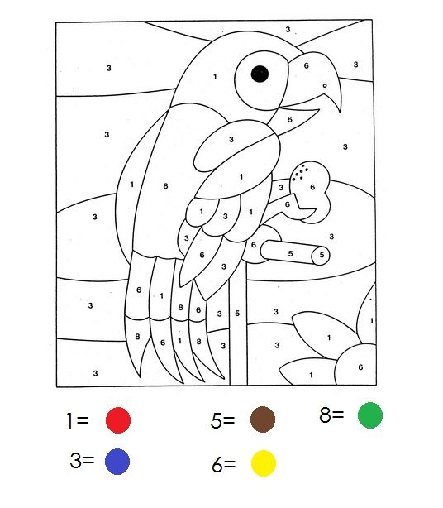

- Nácvik choreografie: ZOO
(873) Míša Růžičková - ZOO (Minidisko Cvičíme s Míšou 2) - YouTube

- Motivační básnička: Žirafa
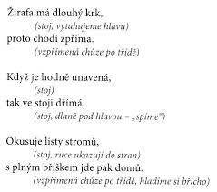

- Motivační pohádka: Krtek v ZOO
https://www.youtube.com/watch?v=otTwNhLcDfQ

- PČ: Žirafa
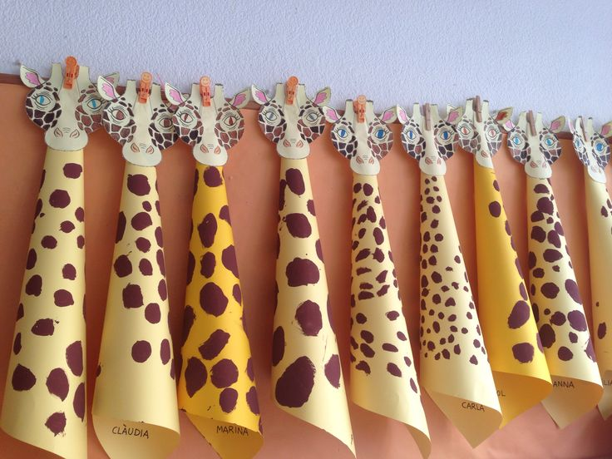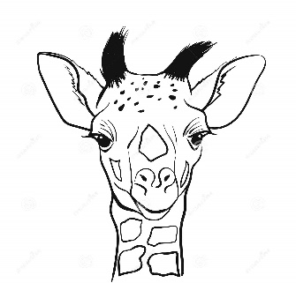

- Grafomotorika: Slon jedním tahem
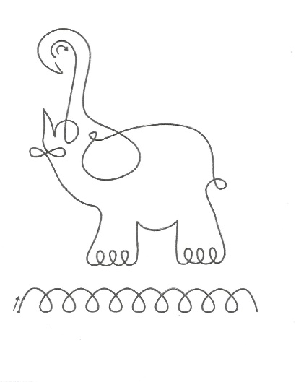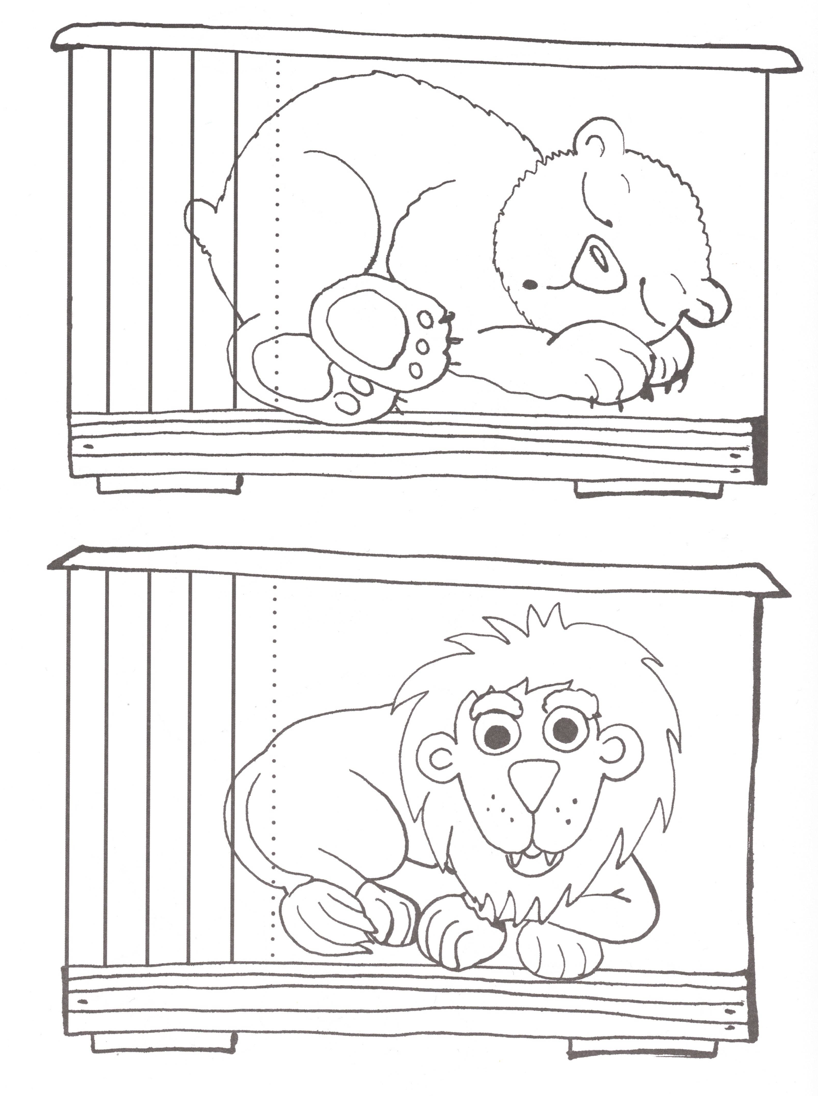

- Dětská jóga

- Poznávání zvířat: Vzory srsti
Dětem ukazujeme různé vzory srsti (barevné papíry - pruhy, skvrny,..). Děti hádají jméno zvířete, které má daný vzor na těle.

- Nácvik písně: Pět minut v Africe
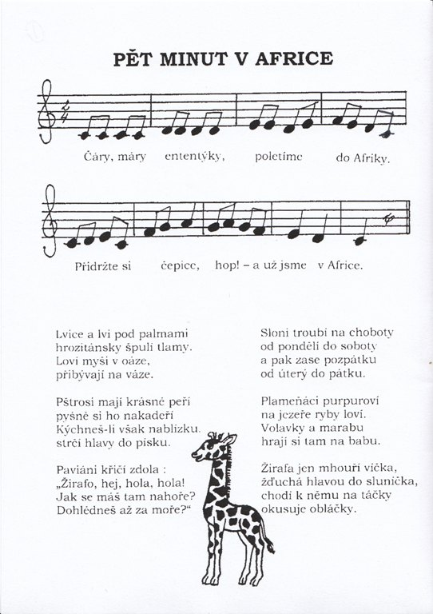

taneček - https://www.youtube.com/watch?v=__sR4mvdL6g

- Pracovní list: Zvířata ze ZOO
Činnost - vyhledáváme písmena a vybarvujeme.
Konkrétní cíl - uvědomit si, že se slova skládají z písmen, procvičovat zrakové vnímání.
Pomůcky - pracovní list, pastelky.
Postup - děti ve skupině písmen vyhledávají ta správná a následně vybarvují písmena L, E, V podle vzoru na horní části listu, lva na obrázku vybarví na závěr.
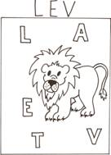

- Společná práce: Slon
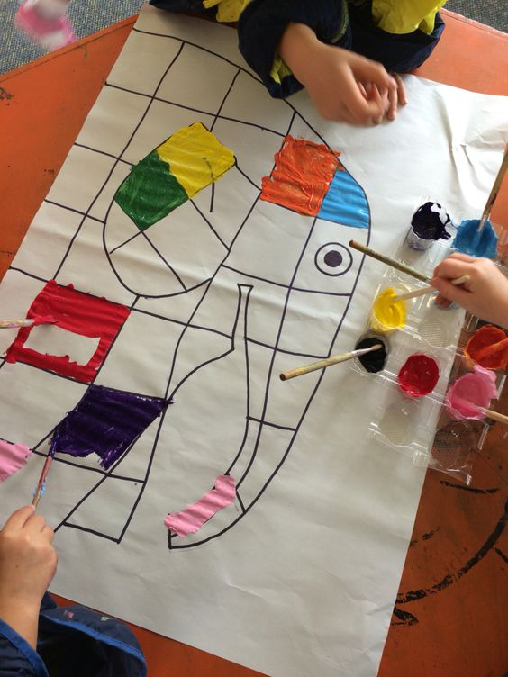

- Pohybová hra: Závody želv
Děti lezou po čtyřech s hračkou na zádech k svému cíli a snaží se o udržení rovnováhy, aby hračka nespadla; závodí také ve dvojicích i čtveřicích; u menších dětí musí být dráha kratší.

- Sestavování obrázků zvířat
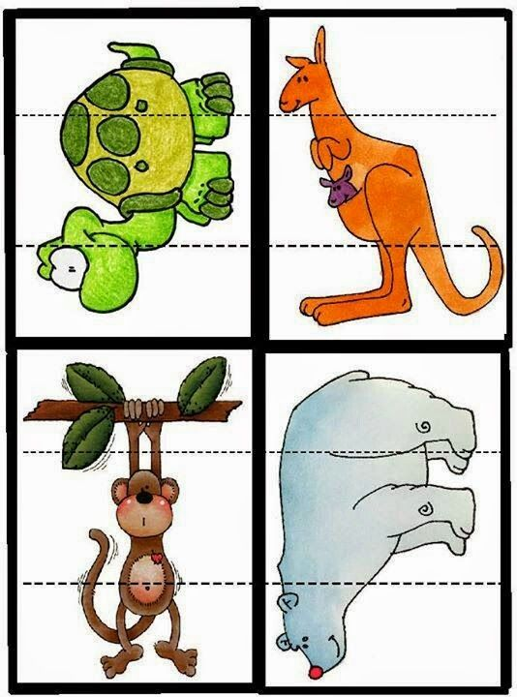

- Zvířátkové hádanky
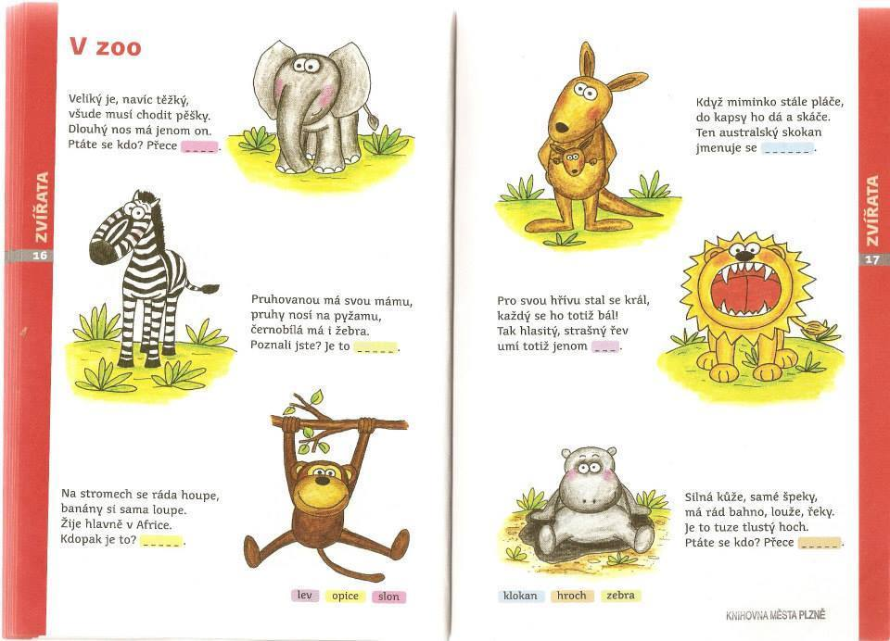

- Líhnutí želv
https://www.youtube.com/watch?v=CumGGTu5m8Y

- Příprava zeleninového salátu
Konkrétní cíl - při práci s potravinami dodržovat hygienické návyky.
Pomůcky - zelenina, misky, kulaté nože, prkénka.
Postup - děti samy připravují salát ze zeleniny; nejdříve zeleninu omyjí a očistí, např. mrkev, ředkvičky, okurku, rajčata; přitom si děti zopakují, proč je zelenina zdravá nejen pro zvířata, ale i pro lidi; na závěr děti salát snědí.

- Motivované cvičení: Výlet do ZOO
- Rušná část

- Pozor dikobraz!
Jedno dítě je dikobraz a chytá ostatní děti (zvířátka). Plácne někoho kdekoli na část jeho těla (podobně jako dikobraz, který používá své bodlinky jako zbraň proti nepříteli). Chycené zvířátko se za to místo, kde byl plácnutý, chytí a stává se z něj nový dikobraz, který chytá ostatní zvířátka. Děti se musí po celou tu dobu držet za chycené místo do té chvíle, než jsou opět chyceni a plácnutí na novém místě na těle.

- Hroší bacily
Předem určíme jedno dítě, které bude představovat hroší bacil, a ostatní děti budou hroši. Bacil začne hrochy honit, a koho se dotkne, ten onemocní. Znovu uzdravit je může jen správce rezervace (další dítě), který je postříká postřikem proti bacilům (je dobré, aby dítě předvádělo pohyb páky u rozprašovače a doprovázelo jej zvuky). Počet bacilů můžeme zvýšit s ohledem na počet dětí. Stanovíme časový limit, po jehož skončení spočítáme, kolik je zdravých hrochů a kolik jich zůstalo nakažených bacilem.
- Průpravná část
- Medvědí rozcvička
Viz publikace Pohádkové cvičení str. 118 – 135
- https://www.youtube.com/watch?v=sOPEtBQ6pJE

- Hlavní část
- (874) Výlet do ZOO - Jóga pro děti (Jóga s Artánkem) - YouTube

- Relaxace
- https://www.youtube.com/watch?v=GJxEPRo8llc

- Plameňáci z papíru
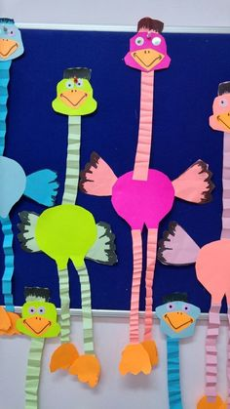

- Pohybová hra: Na černé a rezavé opičky
Děti jsou rozděleny do dvou skupin, každá opička má drátěnku - kokosový ořech. Mezi skupinami opiček teče řeka, opičky se snaží zasáhnout území protivníka. Hra končí: "Stmívá se, opičky jdou spát."

- Logopedické písničky

Klokánek (melodie Skákal pes)
Klokaní miminko u maminky má se,
klokaní miminko spinká u ní v kapse.
Klokaní miminko jmenuje se Luky,
kouká se okolo na klokaní kluky.

Krokodýl (melodie Šla Nanynka do zelí)
Pochoduje krokodýl, krokodýl, krokodýl,
trvá mu to trochu dýl, než trefí k nám.
Že se zdržel, nevadí, trhal cestou kapradí.
Nevadí, nevadí, natrhal nám kapradí.

- Pantomima
Vezmeme na sebe masky a představíme se, kdo je co za zvíře. Máme tu tygra, opice, žirafy, pštrosy, hrochy, antilopy, aj. Každé zvíře nám předvede nějaký pohyb nebo zvuk a ostatní to po něm zopakují. Poté se s dětmi „zavřeme“ do klecí a chvilku tam zůstaneme. Paní učitelka bude dělat návštěvníka ZOO a bude si zvířata prohlížet a fotit si je, ale také bude dělat různé „lumpárny“, které by se v ZOO neměli dělat (př. grimasy na zvířata, pokřikování na ně, ťukání, házení odpadků,…). S dětmi se poté posadíme na koberec a řekneme si, zda jim to bylo příjemné a co jim bylo nepříjemné, atd. Na závěr si vysvětlíme, jak se máme ke zvířatům v ZOO chovat.

- Motivační pohádka: Jak se Žofka stala ředitelkou ZOO
https://www.youtube.com/watch?v=jhMWrqee_4s

- Procvičování mluvidel – rýmování
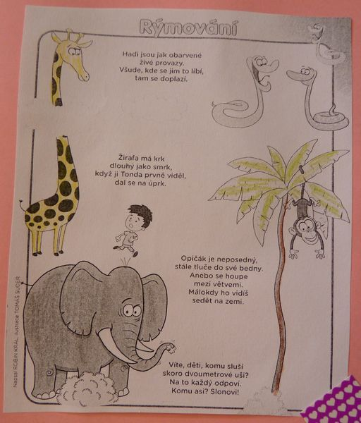

- Pracovní činnosti: Zvířátka z novinového papíru
https://www.youtube.com/watch?v=Pu9kok3tYGM

